

Стеллаж мобильный

Технический паспорт

2019 г

**1. НАЗНАЧЕНИЕ ИЗДЕЛИЯ**

Стеллаж мобильный предназначен для организации складских систем хранения и рабочих мест на производстве, складе или торговых помещениях. Имеет разборную конструкцию для более удобной транспортировки, а также оборудована колесами для перемещения грузов по рабочей территории (Приложение 1).

**2. ТЕХНИЧЕСКИЕ ХАРАКТИРИСТИКИ**

Длина, мм………………………………………………………………………950

Ширина, мм ……………………………………………………………………610

Высота, мм...……………………………...………………….............................1415

Масса (без навесного оборудования), кг………….……….………………….25

Нагрузка не более, кг……………………………………….…………………400

Комплектация:

- стойка - 2шт.

- перемычка - 1шт.

- основание - 1шт.

- заглушки - 6шт.

- ручка - 2шт.

- колеса 100мм с тормозом - 2шт.

- колеса 100мм без тормоза - 2шт.

- набор метизов

Схему сборки и размеры см. в приложении 2.

Стеллаж имеет возможность установки, изменения и регулировки навесного оборудования по желанию заказчика

**Таблица 1. Перечень навесного оборудования**

|  |  |  |  |
| --- | --- | --- | --- |
| **Наименование** | **Габариты, мм** | **Нагрузка, кг** | **Масса, кг** |
| Кронштейн навесной | 906х70х75 | 70 | 3 |
| Полка металлическая с держателем | 906х375х114 | 50 | 6 |
| Полка универсальная металлическая с настилом | 906х370х90 | 50 | 6 |
| Кронштейн рулонный 950 | 906х200х79 | 100 | 4 |
| Кронштейн рулонный 1900 | 1814х200х79 | 100 | 6,5 |
| Корзина навесная | 906х517х254 | 30 | 6 |

**3. ПРАВИЛА ТРАНСПОРТИРОВКИ И ЭКСПЛУАТАЦИИ**

Стеллажи поставляются в разобранном виде в упаковке.

Стеллажи эксплуатируются в жилых, офисных и подсобных помещениях.

Склады для хранения готовой продукции должны быть крытыми и проветриваемыми.

Продукция в таре должна храниться в местах, защищенных от нагрева, попадания на тару воды, загрязнений и химикатов.

При эксплуатации стеллажа необходимо обеспечивать равномерную нагрузку и по возможности более тяжёлый груз размещать на нижних уровнях.

**4. ИНСТРУКЦИЯ ПО СБОРКЕ**

Сборка производится на ровной поверхности

Схема сборки в Приложении 2

1. В торцы профилей стоек забиваются пластиковые заглушки, которые поставляются в комплекте

2. Основание стеллажа укладывается на ровную поверхность. Далее с противоположных сторон через сквозные отверстия в нем крепятся Т-образные стойки с помощью болтов М8х70 и самоконтрящихся гаек М8.

3. Между вертикальных профилей стоек через сквозные отверстия в них крепится перемычка с помощью болтов М8х60 и самоконтрящихся гаек М8

4. К внешним сторонам вертикальных стоек крепятся ручки через сквозные отверстия с помощью болтов М8х60 и самоконтрящихся гаек М8

5. С нижних сторон стоек в специальные резьбовые отверстия вкручиваются колеса

**5. ИНФОРМАЦИЯ ОБ ИЗГОТОВИТЕЛЕ**

Стеллаж односторонний и сопутствующее оборудование произведены на заводе «Новар» по адресу: Тверская область, г. Тверь, пр-кт 50 лет Октября, 17а, стр. 1

**6. ГАРАНТИИ ИЗГОТОВИТЕЛЯ**

4.1.Предприятие – изготовитель гарантирует работоспособность изделия в течение гарантийного срока 1 год со дня реализации изделия потребителю, при соблюдении правил хранения и эксплуатации.

4.2. Дефекты, выявленные в процессе эксплуатации, возникшие по вине предприятия-изготовителя, в течении гарантийного срока устраняются предприятием-изготовителем.

4.3. Устранение дефектов или замена не производится в случаях:

* повреждения изделия в результате механического или химического воздействия;
* превышения сроков и нарушения условий хранения и эксплуатации;
* изменения конструкции изделия;

Производитель оставляет за собой право вносить изменения, не ухудшающие характеристики изделия без уведомления клиента.

**7. БЕЗОПАСНОСТЬ**

Не допускается нагрузка стеллажа и навесного оборудования сверх указанных норм.

**Внимание!**

**Изготовитель не несет ответственности за безопасность эксплуатации стеллажа в случае повреждения элементов стеллажа.**

**8. ПЕРИОДИЧНОСТЬ ТЕХНИЧЕСКОГО ОБСЛУЖИВАНИЯ, ОСМОТРА, ИСПЫТАНИЙ**

**Таблица 2. Периодичность технического обслуживания, осмотра, испытаний**

|  |  |  |  |  |
| --- | --- | --- | --- | --- |
| № | Действие | Периодичность | Критерий | Ответственный |
| 1 | Осмотр целостности конструкции стеллажа | Раз в смену | При наличие грубых нарушений геометрии рамы: вмятин, трещин, разрывов, целостности сварочных швов – вывести стойку из эксплуатации, направить на ремонт. | Ответственный за эксплуатацию |
| 2 | Проверка целостности лакокрасочного покрытия | Раз в 6 месяцев | При нарушении покрытия снять ржавчину и восстановить лакокрасочное покрытие. | Ответственный за эксплуатацию |

**7.СРОК СЛУЖБЫ ИЗДЕЛИЯ**

Ресурс изделия - не ограничен при правильной эксплуатации.

**Дата изготовления______________ Дата продажи_________________**

**М.П.**

ПРИЛОЖЕНИЕ 1

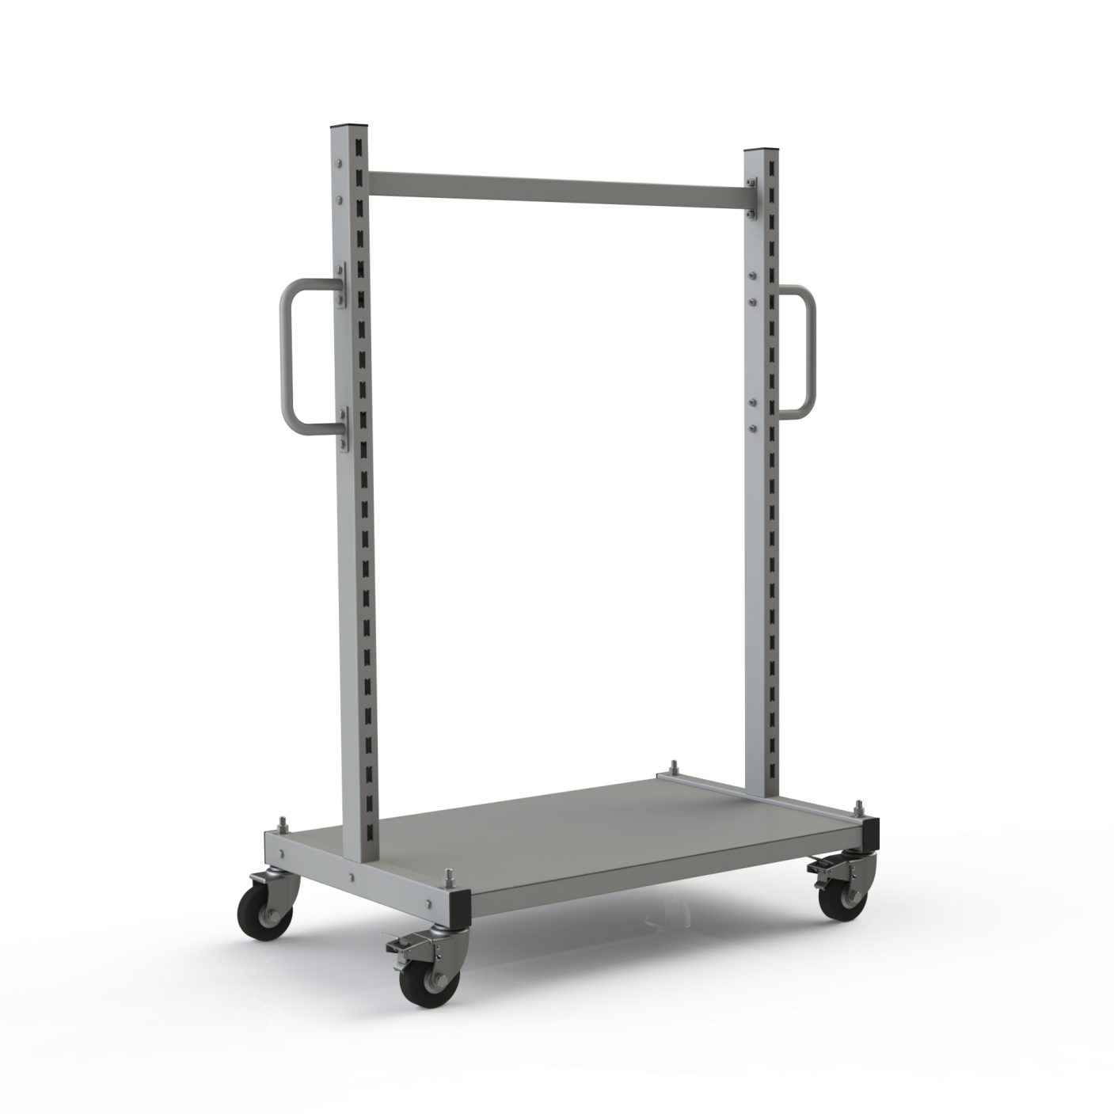

|  |
| --- |
| ПРИЛОЖЕНИЕ 2 |
|  |

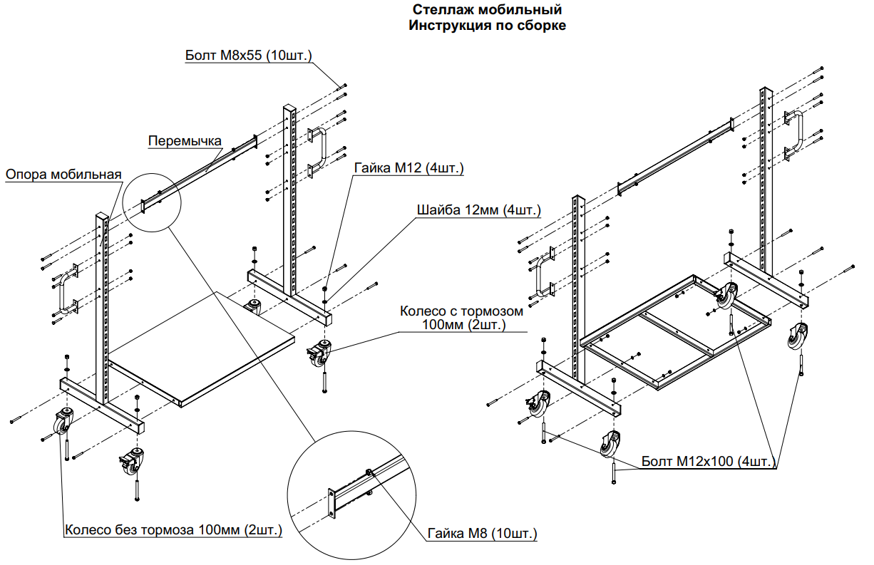

**Свидетельство о приемке**

Стеллаж мобильный изготовлен в соответствии с техническими нормами ГОСТ 13188-67 и технической документацией и признан годным к эксплуатации с указанными в паспорте параметрами